DECOMPILE
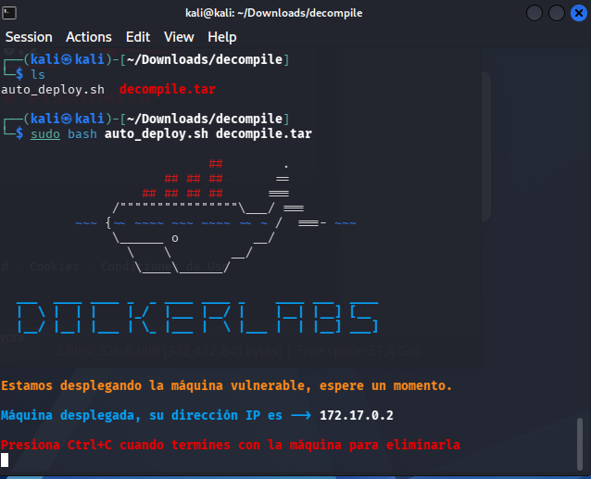

Escaneo de puertos y servicios
Ejecutar un escaneo completo con Nmap para identificar los servicios expuestos:

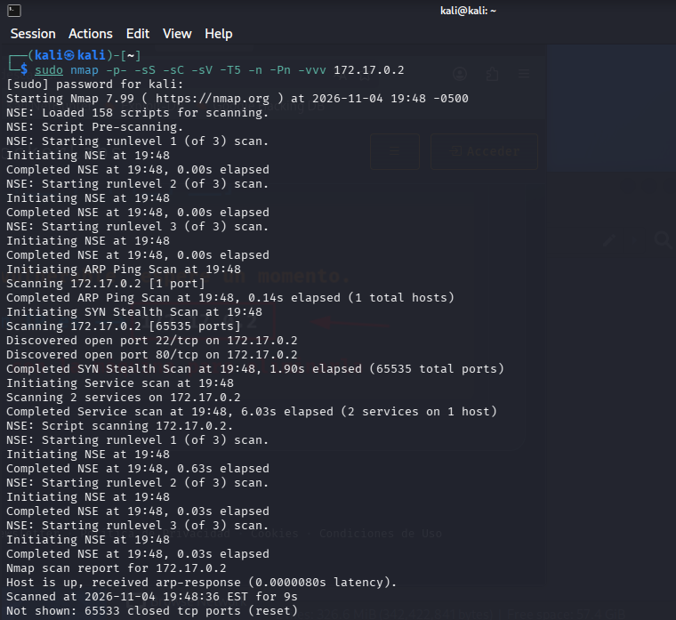

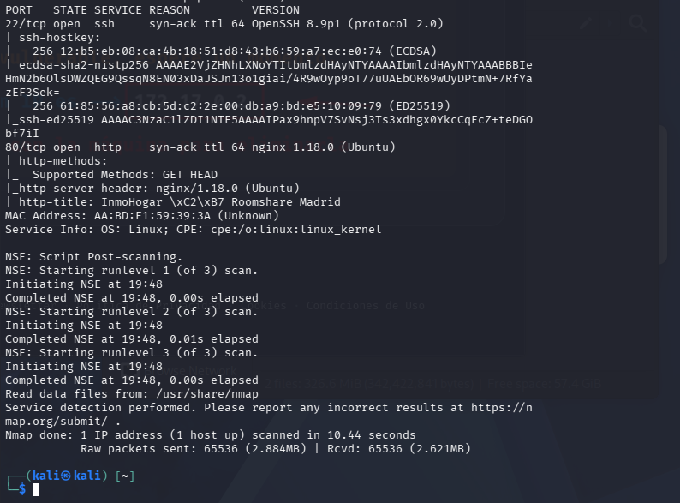
Con lo cual obtenemos:
- Puerto 22/tcp (SSH) abierto
- Puerto 80/tcp (HTTP) abierto

Exploración del servicio web
Al acceder al servicio HTTP:

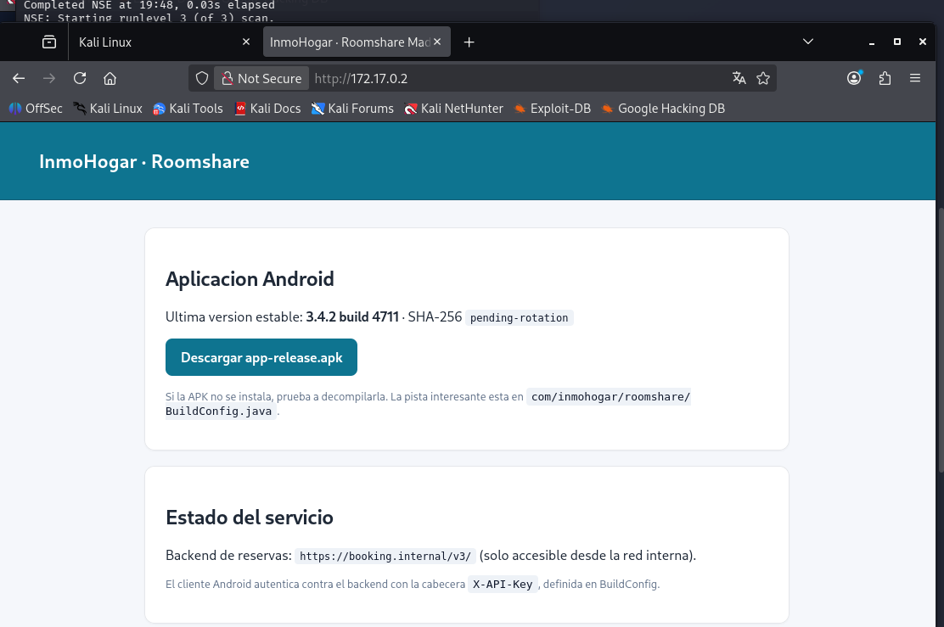
Descargamos el Apk:
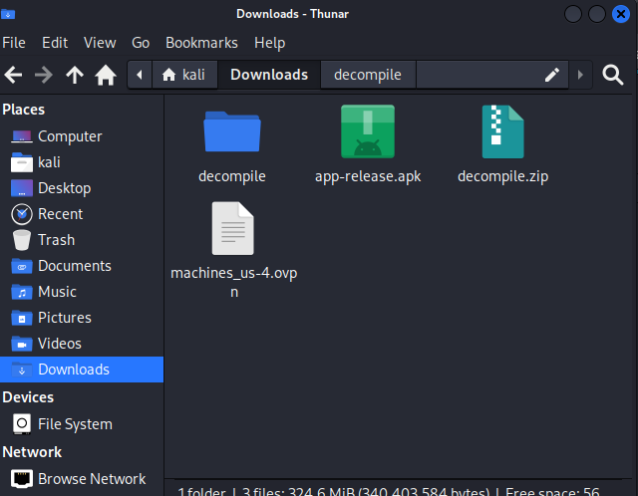
Dado que la pista mencionaba explícitamente un archivo .java, se utilizó JADX, herramienta especializada en recuperar código Java de binarios Android:

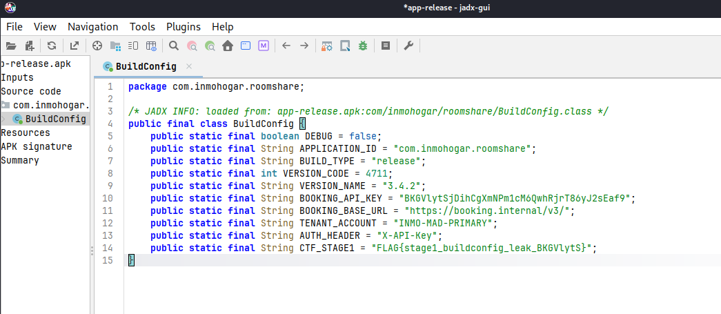
Al inspeccionar la clase BuildConfig, encontramos la primera Flag y el API key:
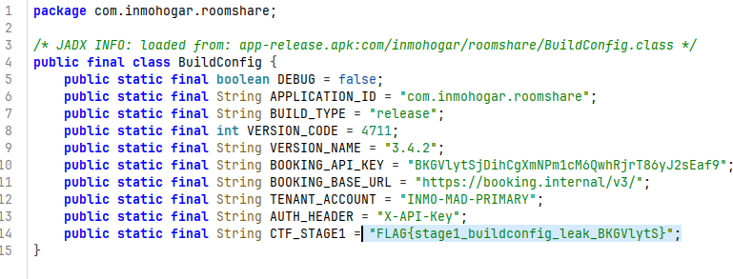
CTF_STAGE1 = "FLAG{stage1_buildconfig_leak_BKGVlytS}";
Inspeccionando tenemos las vulnerabilidades identificadas: CWE-798 (Use of Hard-coded Credentials) y CWE-312 (Cleartext Storage of Sensitive Information).

Configuración de resolución local
Añadimos una entrada en /etc/hosts para resolver el dominio interno:
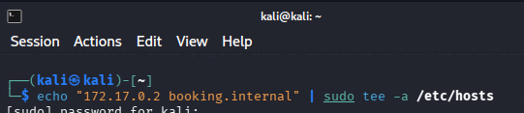
Intentamos acceder al endpoint base con la API Key descubierta:
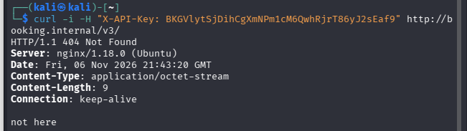
El servidor respondió indicando que no existían recursos en la raíz, lo que motivó un proceso de fuzzing.
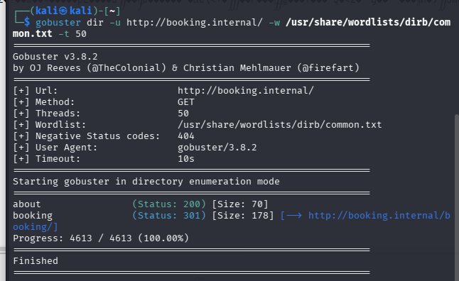
Segunda ronda de gobuster sobre /booking/ con la API Key
Ahora enumeramos dentro de /booking/ incluyendo el header de autenticación
gobuster dir \
-u http://booking.internal/booking/ \
-w /usr/share/wordlists/dirb/common.txt \
-H "X-API-Key: BKGVlytSjDihCgXmNPm1cM6QwhRjrT86yJ2sEaf9" \
-t 50
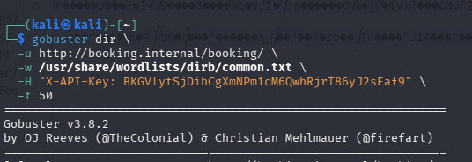
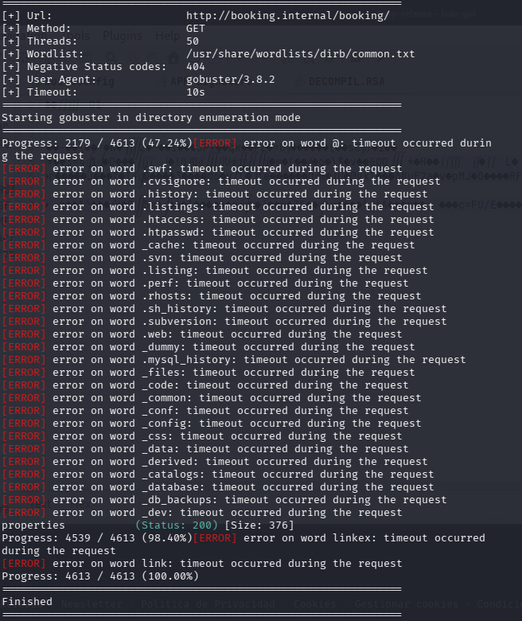
Se identificó el endpoint /properties.
Acceso al endpoint /properties
Consultamos manualmente el endpoint descubierto:
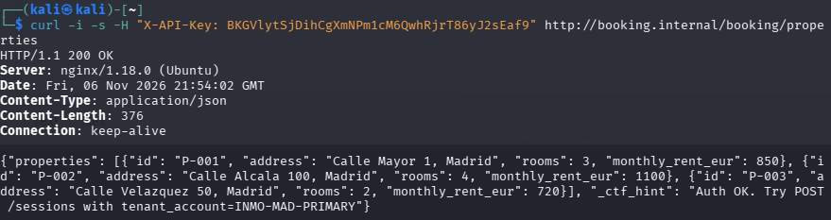
Respuesta del servidor (HTTP 200 OK):
- Lista de propiedades
- Información revelada (Information Disclosure): "_ctf_hint": "Auth OK. Try POST /sessions with tenant_account=INMO-MAD-PRIMARY"
Vulnerabilidad identificada: CWE-200 (Exposure of Sensitive Information).
Creación de sesión y obtención de credenciales SSH
Utilizando la información revelada, creamos una sesión válida mediante una petición POST:
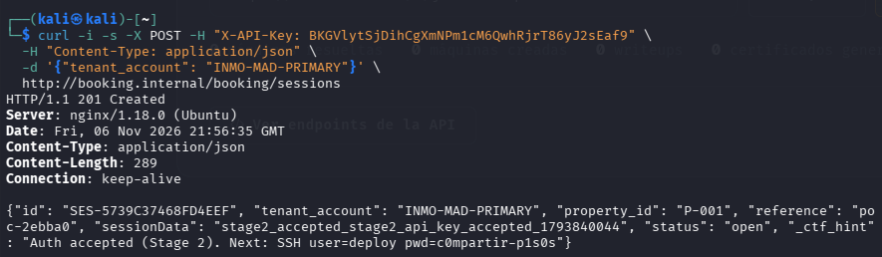
La respuesta incluye la confirmación de la Fase 2 y revela en texto plano, las credenciales SSH:
- Usuario: deploy
- Contraseña: c0mpartir-p1s0s
Establecemos conexión SSH con las credenciales obtenidas:
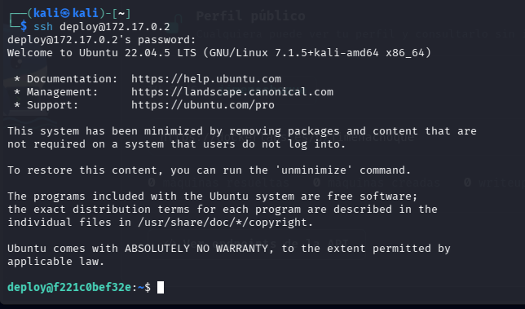
Vemos el directorio home
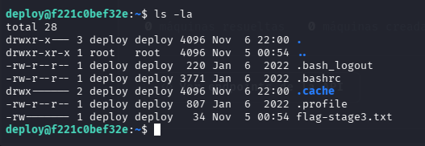
Leemos la flag del usuario:
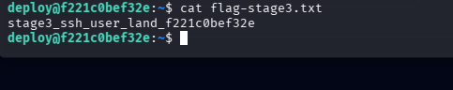
stage3_ssh_user_land_f221c0bef32e
Numeración de privilegios sudo
Se verificaron los privilegios delegados del usuario con sudo -l:
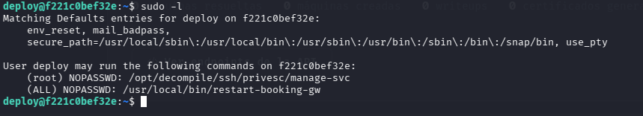
Tenemos dos binarios que puedes ejecutar como root sin contraseña. Cualquier binario que se ejecute como root y no sanitice su entrada es un candidato a escalada. Veamos el binario:
Esto significa que, al ejecutarlo, el proceso adopta el UID del propietario (root), el binario ya es root por sí mismo, sin necesidad de sudo.
Hacemos un análisis estático antes de ejecutar:
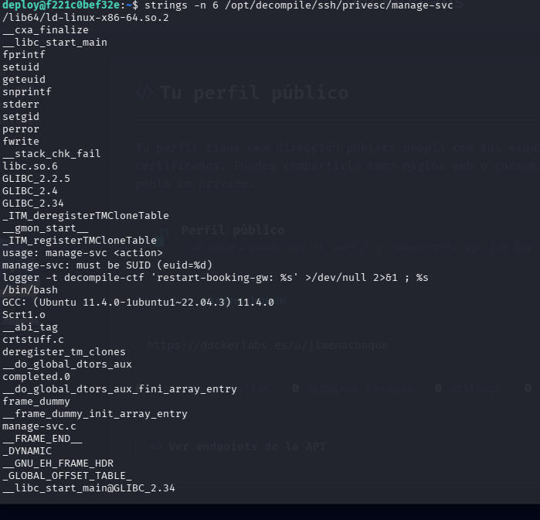
Cuando pasamos "/bin/bash" como argumento, el binario construye:
text
logger ... ; /bin/bash
y lo ejecuta con bash -c como root. El logger es ruido; /bin/bash después del ; se ejecuta como root, shell root. Asi que lanzamos el binario con /bin/bash:
Confirmamos que ya somos root:
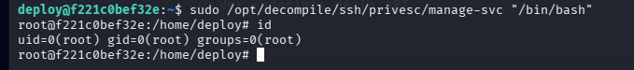
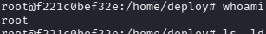
Con esto obtenemos la Flag 4:
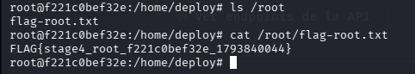
FLAG{stage4_root_f221c0bef32e_1793840044}

